歩道橋命名権（ネーミングライツ）のパートナー企業について

名称（愛称） | 寝屋川ひかり病院前石津元町歩道橋
パートナー企業 | 医療法人全心会寝屋川ひかり病院  （http://www.hikari.or.jp/index.html）
場所 | 寝屋川市石津元町地先
府道名 | 国道１７０号
契約期間 | 令和３年８月１６日から５年間
現況写真① | 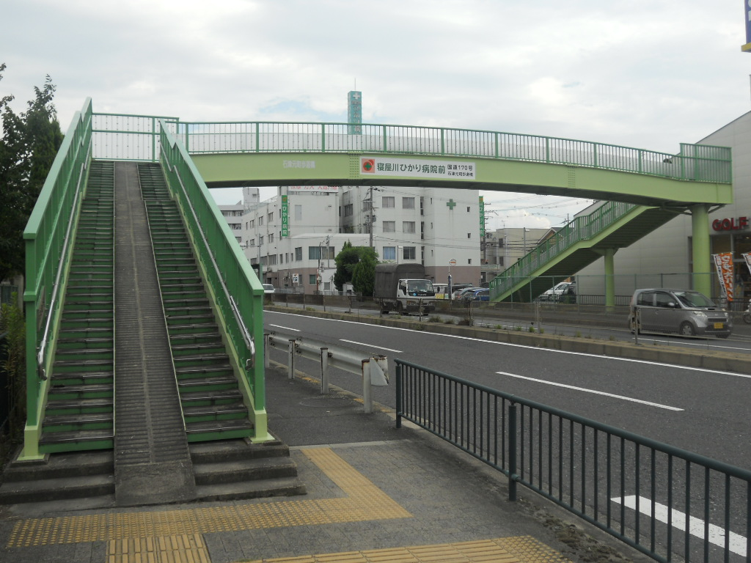
現況写真② | 